201１年11月30日
２０１１年度 公益社団法人自動車技術会関東支部主催学術研究講演会
技術展示の募集

公益社団法人自動車技術会関東支部
支部長 篠原 彰

自動車技術会関東支部では，将来の自動車に関する技術や研究を担う大学及び企業の若手技術者や研究者を対象に，2001年より毎年３月に学術研究講演会を実施いたしております．本事業の活性化，産学連携の促進，学生や院生に物作りの実際に触れる機会の提供を目的として，学術研究講演会に併設して企業の技術展示を行います．趣旨をご理解の上，是非ともご参加を賜りたくお願い申し上げます．

開催日時 | 2012年3月8日（木）
会場 | 日本大学理工学部 駿河台キャンパス 1号館４，５階  (東京都千代田区神田駿河台１－８－１４）
概要 | 展示物：自動車に関連する技術（PCでの動画，ビデオ，パネル，小製作物等），  製作物（試作品，製品等）．  展示スペ－ス：W４ｍ×D２ｍ（出展企業数によって変更する場合もあります）  机1～２台分相当（小物製作品，ビデオ，パネル等）  説明員の派遣：展示物の説明は展示者が行ってください．  備品等：机，パネル添付用台等は主催者が準備します．ビデオ，PC等は展示者  が準備をお願いします．  100Vの一般電源（PCやビデオ等対象）は主催者が会場に確保します．  申し込み期限：2011年12月1日～2012年2月3日  申込書入手方法：別紙「技術展示会申込書(2011年度)」をご使用願います．  12月初旬より下記URL(自動車技術会関東支部ホームページ内）  に申込書を公開すると共に，関連情報につきましても順次公開  いたします．  http://www.jsae.net/kanto/  その他：展示者は自社の企業紹介等のパンフレット配布が可能です．  展示は企業の宣伝を避け，技術や製品の紹介となるように配慮ください．
申込方法 | 申込書送付先：Eメールでjsaekanto01@jsae.or.jp (自動車技術会関東支部学術研究講演会実行委員)に送付.
申込締切日 | 2011年2月3日（金）
参加費 | 展示および参加費用：無料（同時開催の学術研究講演会への参加も無料）  搬入費用等は展示者の負担でお願いします。
本件に関する問い合わせはEメールにてjsaekanto03@jsae.or.jp (自動車技術会関東支部学術研究講演会実行委員)にお願いいたします。
＜展示要領＞
展示のための貸出備品について
机，ポスターパネル，通常電源(100V)，床の耐荷重200[kgf]くらい
図 長机の大きさ 図 パネルの大きさ

搬入物の大きさについて
前日に搬入される場合
教室に保管します関係で，教室の入り口の寸法ならびにエレベータの寸法を考慮した大きさを指定します．
◆幅85cm，高さ，220cm，奥行150cm
当日に搬入される場合
エレベータの寸法を考慮した大きさを指定します．
◆幅110cm，高さ，220cm，奥行150cm

搬出・搬入作業について
搬出・搬入作業は，1号館わきに車両を停車し，作業を行うことになります．
なお，搬出・搬入作業に時間を要する場合は，9号館前広場で作業を行い，台車等で1号館まで搬送することになります．

搬出・搬入車両の駐車について
本学駿河台校舎には車両駐車スペースに限りがございます．
つきましては大変恐縮ですが，車両の駐車については，原則，本学周辺のパーキングへご駐車いただきたく存じます．ご理解とご協力をお願い申し上げます．

展示場所について
1号館5階のフロアーを予定しています．
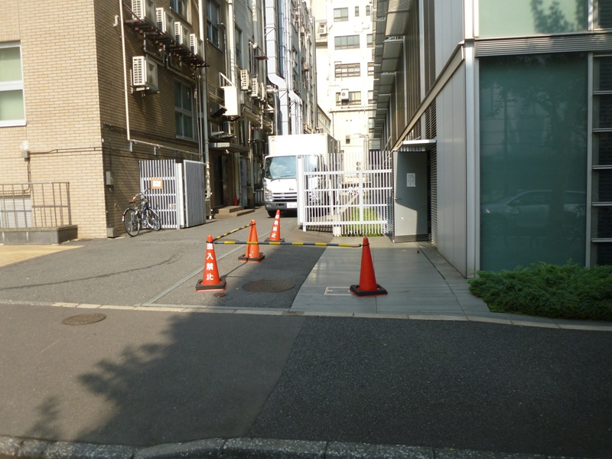
図 搬出・搬入車両駐車スペース(1号館脇)

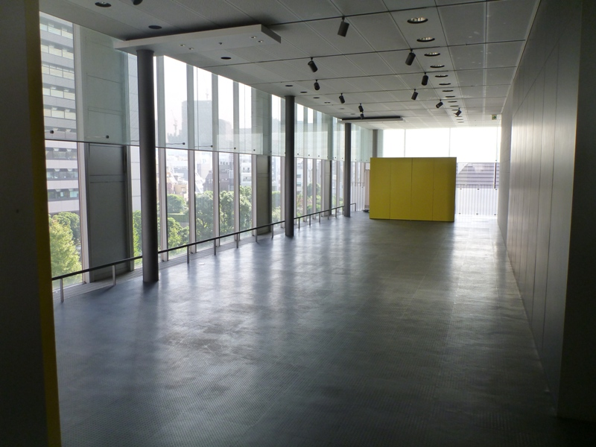
5ｍ
14ｍ
図 展示スペース1号館5階フロアー

以上

